2020年度

武胜县行政审批局

部门决算
目录

公开时间：2021年 月 日
第一部分 部门概况......................................................4
一、基本职能及主要工作.....................................5
二、机构设置......................................................5
第二部分度部门决算情况说明.....................................6
一、收入支出决算总体情况说明...........................6
二、收入决算情况说明.........................................6
三、支出决算情况说明.........................................7
四、财政拨款收入支出决算总体情况说明..............8
五、一般公共预算财政拨款支出决算情况说明.......9
六、一般公共预算财政拨款基本支出决算情况说明.10
七、“三公”经费财政拨款支出决算情况说明......11
八、政府性基金预算支出决算情况说明................12
九、 国有资本经营预算支出决算情况说明...........12
十、其他重要事项的情况说明.............................14
第三部分 名词解释.....................................................16
第四部分 附件............................................................17

第五部分 附表.............................................................23
一、收入支出决算总表
二、收入决算表
三、支出决算表
四、财政拨款收入支出决算总表
五、财政拨款支出决算明细表
六、一般公共预算财政拨款支出决算表
七、一般公共预算财政拨款支出决算明细表
八、一般公共预算财政拨款基本支出决算表
九、一般公共预算财政拨款项目支出决算表
十、一般公共预算财政拨款“三公”经费支出决算表
十一、政府性基金预算财政拨款收入支出决算表
十二、政府性基金预算财政拨款“三公”经费支出决算表
十三、国有资本经营预算财政拨款收入支出决算表
十四、国有资本经营预算财政拨款支出决算表

第一部分部门概况

一、基本职能及主要工作
（一）主要职能。县行政审批局贯彻落实党中央关于行政审批工作的方针政策和省委、市委、县委的决策部署，在履行职责过程中坚持和加强党对行政审批工作的集中统一领导。主要职责是：
1.负责贯彻执行党和国家深化“放管服”改革、行政审批制度改革、加强政务服务管理工作的方针、政策、法律、法规、规章，牵头拟订全县审批服务的政策、制度、办法、标准，并组织实施。承担武胜县“放管服”改革工作领导小组办公室日常工作。
2.负责县级相关部门划转和上级部门下放的行政许可事项的审批和相关行政服务事项的办理，并承担相应的法律责任。
3.负责推进行政审批标准化建设，会同有关部门清理规范行政审批前置条件，编制、公开审批服务事项办事指南及审查细则。
4.负责对进入或退出县政务服务大厅办理的事项进行审查并报县政府决定，维护政务服务大厅正常工作秩序。
5.负责武胜政务服务网的日常管理和维护，组织指导各相关部门、乡镇和村（社区）开展网上政务服务工作。
6.负责牵头推进全县审批服务体系建设，指导县级相关部门、乡镇和村（社区）开展审批服务工作。
7.负责组织开展并联审批、多级联审工作，协调、代办县域范围内符合产业导向的重大投资建设项目涉及的审批服务事项。
8.负责县政务服务大厅窗口人员的培训、考核和日常监督管理。
9.负责全县政务服务工作的调查研究、监督检查和涉及审批服务行为的投诉举报的承办、转办和督办工作。
10.承办县委、县政府交办的其他工作。
（二）2020年重点工作完成情况。
1.大力推进“一事一次办”。
2.深入推进网上政务服务。
3.大力推进“全域通办”。
4.积极开展“帮代办”服务。
5.进一步加强政务服务管理。
二、机构设置
武胜县行政审批局下属二级单位0个，其中行政单位0个，参照公务员法管理的事业单位0个，其他事业单位0个。纳入行政审批局2020年度部门决算编制范围的二级预算单位包括：无

第二部分 2020年度部门决算情况说明

一、收入支出决算总体情况说明
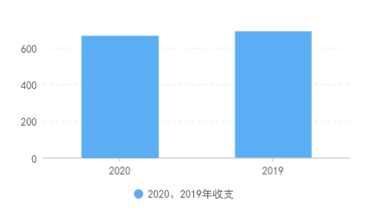
2020年度收、支总计662.12万元。与2019年相比，收、支总计各减少27.33万元，下降5%。主要变动原因人员变动。（图1：收、支决算总计变动情况图）（柱状图）

二、收入决算情况说明
2020年本年收入合计331.06万元，其中：一般公共预算财政拨款收入274.68万元，占82.97%；政府性基金预算财政拨款收入56.38万元，占17.03%。；上级补助收入0万元，占0%；事业收入0万元，占0%；经营收入0万元，占0%；附属单位上缴收入0万元，占0%；其他收入0万元，占0%。（图2：收入决算结构图）（饼状图）

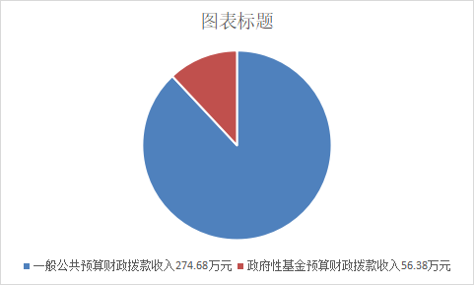
三、支出决算情况说明
2020年本年支出合计331.06万元，其中：基本支出124.86万元，占37.72%；项目支出206.20万元，占62.28%。上缴上级支出0万元，占0%；经营支出0万元，占0%；对附属单位补助支出0万元，占0%。
（图3：支出决算结构图）（饼状图）

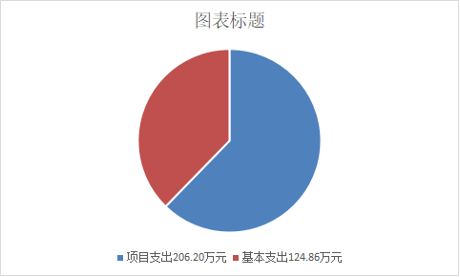

四、财政拨款收入支出决算总体情况说明
2020年度收、支总计662.12万元。与2019年相比，收、支总计各减少27.33万元，下降5%。主要变动原因人员变动。
（图4：财政拨款收、支决算总计变动情况）（柱状图）

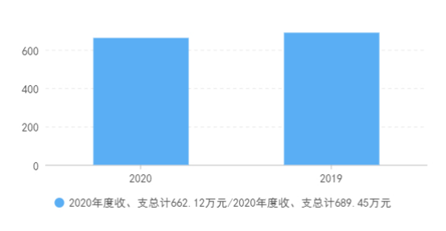

五、一般公共预算财政拨款支出决算情况说明

（一）一般公共预算财政拨款支出决算总体情况
2020年一般公共预算财政拨款支出274.66万元，占本年支出合计的75.16%。与2019年相比，一般公共预算财政拨款减少44.84万元，下降17%。主要变动原因人员变动。（图5：一般公共预算财政拨款支出决算变动情况）（柱状图）

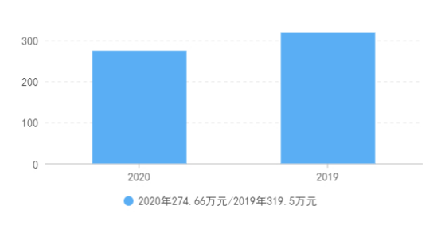

（二）一般公共预算财政拨款支出决算结构情况
2020年一般公共预算财政拨款支出274.66万元，主要用于以下方面：一般公共服务(类)支出248.82万元，占92.1%；社会保障和就业(类)支出11.11万元，占3.8%；医疗卫生支出6.5万元，占1.8%；住房保障支出8.43万元，占2.3%。（图6：一般公共预算财政拨款支出决算结构）（饼状图）
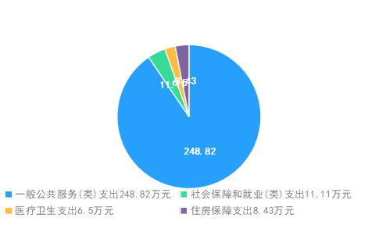

- 一般公共预算财政拨款支出决算具体情况
2020年一般公共预算支出决算数为274.66，完成预算100%。

其中：
1.一般公共服务（类）行政审批事务（款）行政运行（项）: 支出决算为248.82万元，完成预算100%。
2.社会保障和就业（类）行政审批事务（款）行政运行（项）: 支出决算为11.11万元，完成预算100%。
3.卫生健康（类）行政审批事务（款）行政运行（项）:支出决算为6.5万元，完成预算100%。
4.一般公共服务（类）行政审批事务（款）住房公积金（项）:住房保障支出8.43万元，支出决算为6.5万元，完成预算100%。

六、一般公共预算财政拨款基本支出决算情况说明
2020年一般公共预算财政拨款基本支出124.86万元，其中：
人员经费122.58万元，主要包括：基本工资、津贴补贴、奖金、伙食补助费、绩效工资、机关事业单位基本养老保险缴费、职业年金缴费、其他社会保障缴费、其他工资福利支出、离休费、退休费、抚恤金、生活补助、医疗费补助、奖励金、住房公积金、其他对个人和家庭的补助支出等。
公用经费2.28万元，主要包括：办公费、印刷费、咨询费、手续费、水费、电费、邮电费、取暖费、物业管理费、差旅费、因公出国（境）费用、维修（护）费、租赁费、会议费、培训费、公务接待费、劳务费、委托业务费、工会经费、福利费、公务用车运行维护费、其他交通费、税金及附加费用、其他商品和服务支出、办公设备购置、专用设备购置、信息网络及软件购置更新、其他资本性支出等。

七、“三公”经费财政拨款支出决算情况说明

（一）“三公”经费财政拨款支出决算总体情况说明
2020年“三公”经费财政拨款支出决算为0.28万元，完成预算50%，决算数小于预算数的主要原因厉行节约，压缩支出。

（二）“三公”经费财政拨款支出决算具体情况说明
2020年“三公”经费财政拨款支出决算中，因公出国（境）费支出决算0万元，占0%；公务用车购置及运行维护费支出决算0万元，占0%；公务接待费支出决算0.28万元，占100%。具体情况如下：
1.因公出国（境）经费支出0万元，完成预算0%
2.公务用车购置及运行维护费支出0万元,完成预算0%。
其中：公务用车购置支出0万元。
3.公务接待费支出0.28万元，完成预算100%。公务接待费支出决算比2019年减少0.27万元，下降49%。主要原因主要原因是厉行节约，压缩支出。
国内公务接待支出0.28万元，主要用于执行公务、开展业务活动开支的交通费、住宿费、用餐费等。国内公务接待6批次，30人次（不包括陪同人员），共计支出0.28万元。

外事接待支出0万元，外事接待0批次，0人，共计支出0万元

八、政府性基金预算支出决算情况说明
2020年政府性基金预算拨款支出56.38万元。

九、国有资本经营预算支出决算情况说明
2020年国有资本经营预算拨款支出0万元。

十、其他重要事项的情况说明

（一）机关运行经费支出情况
2020年，机关运行经费支出29.73万元，2019年决算数持平。主要原因主要原因是厉行节约，严格开支。

（二）政府采购支出情况
2020年武胜县行政审批局安排政府采购预算0万元。

（三）国有资产占有使用情况
截至2020年12月31日，0共有车辆0辆。
（四）预算绩效管理情况
根据预算绩效管理要求，本部门（单位）在年初预算编制阶段，组织对“2020年武胜县行政审批局政务服务大厅运转及驻村工作项目绩效评价报告项目”开展了预算事前绩效评估，对此项目编制了绩效目标，预算执行过程中，开展绩效监控，年终执行完毕后，对项目开展了绩效目标完成情况自评。
本部门按要求对2020年部门整体支出开展绩效自评，从评价情况来看从评价情况来看各个项目都充分发挥了其积极意义，并产生了较好的效益。本部门还自行组织了项目绩效评价,从评价情况来看项目都具有积极意义，为部门的发展贡献了积极作用。
项目绩效目标完成情况
“2020年武胜县行政审批局政务服务大厅运转及驻村工作项目绩效评价报告项目”项目绩效目标完成情况综述。项目全年预算数为206.20万元，执行数为206.20万元，完成预算的100%。通过项目实施。在全市率先建成“武胜政务服务”微信公众服务平台，为企业和群众办事提供微信咨询、办事指南查询、微信预约、网上申请等政务服务，并在平台公布县乡村三级政务服务窗口咨询电话，方便群众精准咨询，方便了企业和群众办事，使绝多数事项办理实现“最多跑一次”或“一次都不跑”，受到企业和群众的普遍好评，得到上级主管部门的高度肯定。
发现的主要问题：因工作人员业务能力有待进一步提高，导致绩效指标细化完善准确性欠缺，项目绩效管理不够准确明细。下一步改进措施：加强业务人员理论知识学习，持续提高业务能力。同时加强在以后的工作中，坚持持续完善部门整体绩效和项目管理绩效精细化、精准化管理。

项目绩效目标完成情况表
(2020年度)
项目名称 |  |  | 武胜县行政审批局政务服务大厅运转
预算单位 |  |  | 武胜县行政审批局
预算执行情况(万元) | 预算数: |  | 206.20 | 206.20 | 206.20
预算执行情况(万元) | 其中-财政拨款: |  | 0 | 其中-财政拨款: | 0
预算执行情况(万元) | 其它资金: |  | 0 | 其它资金: | 0
年度目标完成情况 | 预期目标 |  |  | 实际完成目标
年度目标完成情况 | 方便了企业和群众办事，使实现“最多跑一次”或“一次都不跑”，提升政务服务水平。 |  |  | 在全市率先建成“武胜政务服务”微信公众服务平台，为企业和群众办事提供微信咨询、办事指南查询、微信预约、网上申请等政务服务，办理实现“最多跑一次”或“一次都不跑”，受到企业和群众的普遍好评，得到上级主管部门的高度肯定。
绩效指标完成情况 | 一级指标 | 二级指标 | 三级指标 | 预期指标值(包含数字及文字描述) | 实际完成指标值(包含数字及文字描述)
绩效指标完成情况 | 完成  指标 | 数量指标 | 保障1个政务大厅运转 | 1次以上 | 1次以上
绩效指标完成情况 | 项目完成指标 | 质量指标 | 依托四川一体化政务服务平台，推动更多政务服务事项“一网可办”，实现审批部门和审批事项“应入尽入”，打造“一站式”服务平台，提升政务服务水平。 | 好 | 好
绩效指标完成情况 | 项目完成指标 | 时效指标 | 运维时间截止12月 | 1年 | 1年
绩效指标完成情况 | 项目完成指标 | 成本指标 | 2020年运维费 | 206.20万元 | 206.20万元
绩效指标完成情况 | 效益  指标 | 社会效益 指标 | 提高政府行政效能，精简审批流程，实现群众和企业办一事一次办，优化营商化境。 | 企业和办事群众评价好 | 企业和办事群众评价好
绩效指标完成情况 | 满意  度指标 | 满意度  指标 | 满意度提升 | ≥95% | ≥95%

1.部门绩效评价结果。
1.本部门按要求对2020年部门整体支出绩效评价情况开展自评，《武胜县行政审批局部门2020年部门整体支出绩效评价报告》见附件（附件1）。
2.本部门自行组织对政务服务大厅运转及驻村工作项目项目开展了绩效评价，《2020年武胜县行政审批局政务服务大厅运转及驻村工作项目绩效评价报告》见附件（附件2）。

第三部分名词解释

1.财政拨款收入：指单位从同级财政部门取得的财政预算资金。
2.事业收入：指事业单位开展专业业务活动及辅助活动取得的收入。
3.经营收入：指事业单位在专业业务活动及其辅助活动之外开展非独立核算经营活动取得的收入。
4.其他收入：指单位取得的除上述收入以外的各项收入。
5.使用非财政拨款结余：指事业单位使用以前年度积累的非财政拨款结余弥补当年收支差额的金额。
6.年初结转和结余：指以前年度尚未完成、结转到本年按有关规定继续使用的资金。
7.结余分配：指事业单位按照会计制度规定缴纳的所得税、提取的专用结余以及转入非财政拨款结余的金额等。
8、年末结转和结余：指单位按有关规定结转到下年或以后年度继续使用的资金。
9.基本支出：指为保障机构正常运转、完成日常工作任务而发生的人员支出和公用支出。
10.项目支出：指在基本支出之外为完成特定行政任务和事业发展目标所发生的支出。
11.经营支出：指事业单位在专业业务活动及其辅助活动之外开展非独立核算经营活动发生的支出。
12.“三公”经费：指部门用财政拨款安排的因公出国（境）费、公务用车购置及运行费和公务接待费。其中，因公出国（境）费反映单位公务出国（境）的国际旅费、国外城市间交通费、住宿费、伙食费、培训费、公杂费等支出；公务用车购置及运行费反映单位公务用车车辆购置支出（含车辆购置税）及租用费、燃料费、维修费、过路过桥费、保险费等支出；公务接待费反映单位按规定开支的各类公务接待（含外宾接待）支出。
13.机关运行经费：为保障行政单位（含参照公务员法管理的事业单位）运行用于购买货物和服务的各项资金，包括办公及印刷费、邮电费、差旅费、会议费、福利费、日常维修费、专用材料及一般设备购置费、办公用房水电费、办公用房取暖费、办公用房物业管理费、公务用车运行维护费以及其他费用。

第四部分 附件

附件：1

武胜行政审批局

2020年部门整体支出绩效评价报告

一、单位基本情况

（一）基本基本职能。县行政审批局贯彻落实党中央关于行政审批工作的方针政策和省委、市委、县委的决策部署，在履行职责过程中坚持和加强党对行政审批工作的集中统一领导。主要职责是：

1.负责贯彻执行党和国家深化“放管服”改革、行政审批制度改革、加强政务服务管理工作的方针、政策、法律、法规、规章，牵头拟订全县审批服务的政策、制度、办法、标准，并组织实施。承担武胜县“放管服”改革工作领导小组办公室日常工作。

2.负责县级相关部门划转和上级部门下放的行政许可事项的审批和相关行政服务事项的办理，并承担相应的法律责任。

3.负责推进行政审批标准化建设，会同有关部门清理规范行政审批前置条件，编制、公开审批服务事项办事指南及审查细则。

4.负责对进入或退出县政务服务大厅办理的事项进行审查并报县政府决定，维护政务服务大厅正常工作秩序。

5.负责武胜政务服务网的日常管理和维护，组织指导各相关部门、乡镇和村（社区）开展网上政务服务工作。

6.负责牵头推进全县审批服务体系建设，指导县级相关部门、乡镇和村（社区）开展审批服务工作。

7.负责组织开展并联审批、多级联审工作，协调、代办县域范围内符合产业导向的重大投资建设项目涉及的审批服务事项。

8.负责县政务服务大厅窗口人员的培训、考核和日常监督管理。

9.负责全县政务服务工作的调查研究、监督检查和涉及审批服务行为的投诉举报的承办、转办和督办工作。

10.承办县委、县政府交办的其他工作。

（二）机构设置。武胜县行政审批局无下属二级预算单位,武胜县行政审批局为武胜县政府工作部门,核定行政编制9名。
二、部门财政资金收支情况
2020年度收、支总计662.12万元。与2019年相比，收、支总计各减少27.33万元。
三、部门整体预算绩效管理情况
（一）部门预算管理
本年度按照预算安排的要求，坚持“量入为出，收支平衡，统筹兼顾，保证重点，勤俭节约”的原则，以业务开展的实际需要为前提，真实反映并及时、合理编制并报送预算。财政局根据预算编制草案，进行审批，合理执行支出进度，无违规记录情况。
高度重视部门预算绩效管理工作，认真收集基础数据及资料来源的前提下对支出绩效情况进行评价，做到数据真实、资料完整、客观评价。与部门预算申报的绩效目标对照，整体支出已经完成预定目标，达到项目绩效产出。
（二）结果应用情况
从经济性来分析，对项目的成本进行控制，本着厉行节约的原则，防止浪费，按照工作计划的预算金额逐步支付。
从效率性来分析，能在财政部门规定的相应时间节点，完成各项经费实施进度，总体执行进度达标。
从效益性来分析，我局始终按照科学发展观的要求，坚持先进文化的前进方向，切实围绕“预算编制有目标、预算执行有监控、预算完成有评价、评价结果有反馈、反馈结果有应用”的预算绩效管理体系认真开展工作，各项工作目标责任制得到进一步完善。
四、评价结论及建议
（一）评价结论
2020年，我局紧严格执行财务预决算规定，圆满完成2020年度各项工作任务。但整体支出绩效相关工作做得仍然不足，我局将继续加强绩效工作的有关学习，努力做好今后的绩效相关工作。
（二）存在问题
财务制度需要进一步完善，资产管理不够严谨，业务素质有待提高。预算编制有待更严格执行，预算编制与实际支出项目需要更一步细化。
（三）改进建议
根据政府、财政对绩效评价工作的相关要求，结合本单位的实际情况制定相应的绩效评价方案，进一步提高资金使用效益。扩大预算绩效管理的培训的覆盖面，让业务部门积极参与到绩效管理工作中，兼顾项目资金执行的质量和时效，突出社会效益和可持续影响。

附件2

2020年武胜县行政审批局
政务服务大厅运转及驻村工作项目
绩效评价报告

一、项目概况
（一）项目基本情况。
1.政务服务大厅运转。
2.驻村工作队开展情况。
（二）项目绩效目标。
（一）政务服务大厅运转。一是本项目为武胜县务服务中心大楼运行维护经费，目的是旨在为公民、法人和其他组织提供规范、优质的政务服务，主要包括窗口工作人员伙食补助、大楼水电物业费、邮电费、维修维护、办公耗材、广告宣传等费用；二是资金使用及管理上，政务中心大厅水电费、物业费、邮电费按月支付，电脑、机房维护、维修费、工作人员在食堂就餐的补贴费用按时支付，确保了中心工作正常运转。项目资金支出依据合规，无虚列项目支出情况，无截留挤占挪用情况，无超标开支情况，无超预算情况；三是目前2020政务服务大厅运转项目运行正常，达到预期绩效目标，总体较为满意。
（二）驻村工作队开展情况。本项目主要是保障驻村工作队工作经费，确保石笋村建档立卡贫困户109户达到“两不愁，三保障”的基本要求，以及石笋村产业发展和集体经济可持续发展。
二、项目资金申报及使用情况
本年度按照项目安排的要求，坚持“量入为出，收支平衡，统筹兼顾，保证重点，勤俭节约”的原则，高度重视项目绩效管理工作，认真收集基础数据及资料来源的前提下对支出绩效情况进行评价，做到数据真实、资料完整、客观评价。与部门预算申报的绩效目标对照，整体支出已经完成预定目标，达到项目绩效产出。
四、评价结论及建议
（一）存在的问题。
1.项目在支出执行进度上存在不均衡的问题。
2.预算目标绩效事前评估和事中监督不够以及对绩效评价结果运用不够。
（二）相关建议。
加强预算执行力度，对物资采购、使用对象筛选等工作的力度，督促相关股室人员及时办理相关业务，努力推进预算执行进度，做到当年预算当年支出，提高预算资金使用率，发挥预算资金的使用效益。加强项目开展进度的跟踪，确保项目绩效目标的完成。

第五部分 附表

一、收入支出决算总表

二、收入决算表

三、支出决算表

四、财政拨款收入支出决算总表

五、财政拨款支出决算明细表

六、一般公共预算财政拨款支出决算表

七、一般公共预算财政拨款支出决算明细表

八、一般公共预算财政拨款基本支出决算表

九、一般公共预算财政拨款项目支出决算表

十、一般公共预算财政拨款“三公”经费支出决算表

十一、政府性基金预算财政拨款收入支出决算表

十二、政府性基金预算财政拨款“三公”经费支出决算表

十三、国有资本经营预算财政拨款支出决算表
十四、国有资本经营预算财政拨款支出决算表

